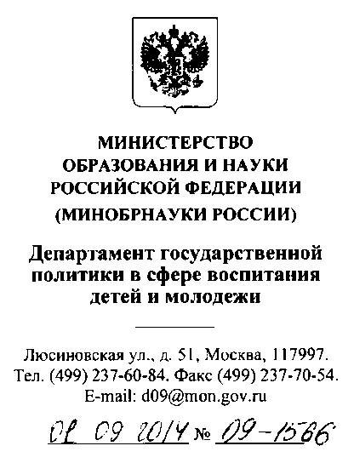

Руководителям органов исполнительной  
власти субъектов Российской Федерации,  
осуществляющих государственное  
управление в сфере образования

(по списку)

О Комплексе ГТО

Департамент государственной политики в сфере воспитания детей и молодежи Минобрнауки России сообщает, что все нормативные правовые материалы, касающиеся внедрения Всероссийского физкультурно-спортивного комплекса «Готов к труду и обороне» (ГТО) (далее — Комплекс ГТО) размещены на сайте Минспорта России (баннер - «Значок ГТО» или в разделе «Спорт», подразделе «Физическая культура»).

В связи с началом внедрения с 1 сентября 2014 года Комплекса ГТО необходимо совместно с органами исполнительной власти субъектов Российской Федерации, осуществляющими государственное управление в области физической культуры и спорта, а также здравоохранения, провести предварительную работу по подготовке к тестированию обучающихся по видам испытаний Комплекса ГТО с соблюдением всех необходимых мер медицинского сопровождения и обеспечения безопасности участников.

Предлагается начинать тестирование обучающихся образовательных организаций после изучения содержания ступеней Комплекса ГТО, условий выполнения соответствующих видов испытаний (тестов) и достижения уровня физической подготовленности, а также появления к ним осознанного интереса.

О Комплексе ГТО - 09

К выполнению нормативов Комплекса ГТО рекомендуется приступать не ранее как после одного месяца изучения обучающимися предмета (дисциплины) «Физическая культура» в рамках реализации федеральных государственных образовательных стандартов и прохождения медицинского осмотра.

Директор ДепартаментаА.Э. Страдзе

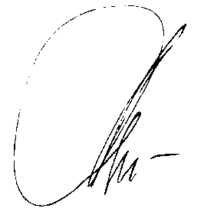

А.В. Минаев

(499) 237-11-94

О Комплексе ГТО - 09

|  |  |
| --- | --- |
| №  п\п | Наименование субъекта РФ |
| 1 | Белгородская область |
| **2** | **Владимирская область** |
| 3 | Московская область |
| 4 | Красноярский край |
| 5 | Республика Карелия |
| 6 | Республика Мари Эл |
| 7 | Республика Мордовия |
| 8 | Республика Татарстан |
| 9 | Удмуртская Республика |
| 10 | Свердловская область |
| 11 | Смоленская область |
| 12 | Ярославская область |